**MATA KULIAH**

**“REKAYASA KOMPUTASIONAL”**



**DISUSUN OLEH :**

**NAMA :ARSIFAH AINUN AULIA**

**NIM: 105841106122**

**KELAS : 4B**

**FAKULTAS TEKNIK**

**UNIVERSITAS MUHAMMADIYYAH MAKASSAR**

**TAHUN 2024/2025**

1. **INTISARI REKAYASA TEKNOLOGI DAN KOMPUTASI**

Rekayasa teknologi dan komputasi mencakup berbagai materi yang sangat luas, tetapi intisarinya adalah tentang penggunaan pengetahuan teknologi untuk merancang, mengembangkan, dan memelihara sistem komputer dan perangkat lunak. Berikut adalah intisari dari beberapa materi kunci dalam rekayasa teknologi dan komputasi:

1. Pemrograman: Ini adalah inti dari rekayasa komputasi. Pemrograman melibatkan penulisan kode untuk menginstruksikan komputer agar melakukan tugas tertentu. Bahasa pemrograman seperti Python, Java, C++, dan JavaScript digunakan dalam pengembangan perangkat lunak.

2. Jaringan Komputer: Jaringan komputer mencakup studi tentang bagaimana komputer terhubung satu sama lain untuk berbagi sumber daya dan informasi. Ini termasuk topik seperti protokol komunikasi, routing, keamanan jaringan, dan teknologi nirkabel.

Dalam era digital yang kita alami saat ini, teknologi informasi dan komunikasi (TIK) telah merevolusi cara kita berinteraksi, bekerja, dan mengakses informasi. Melalui konektivitas global yang tak terbatas, teknologi memungkinkan kita untuk terhubung dengan orangorang di seluruh dunia dengan cepat dan mudah. Rekayasa Teknologi dan Komputasi memainkan peran penting dalam mengembangkan dan menerapkan solusi teknologi inovatif untuk memenuhi kebutuhan di berbagai sektor kehidupan, dari bisnis hingga kesehatan dan lingkungan.

1. **Contoh kasus rekayasa teknologi dan komputasi dikehidupan sehari-hari.**
2. **Pendidikan (Penggunaan platform pembelajaran online**)

Penggunaan platform pembelajaran online seperti Google Classroom atau Microsoft Teams memungkinkan siswa dan guru untuk terhubung, berbagi materi, dan berkomunikasi secara efisien.

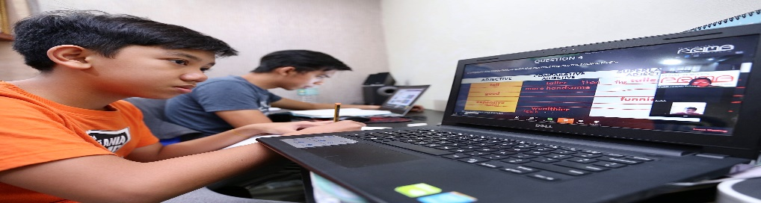

1. **Pertanian (pertanian presisi (precision agrikultur))**

Penggunaan sensor, drone, dan perangkat IoT dalam pertanian untuk memantau kondisi tanah, tanaman, dan hama secara real-time, memungkinkan pengelolaan yang lebih efisien.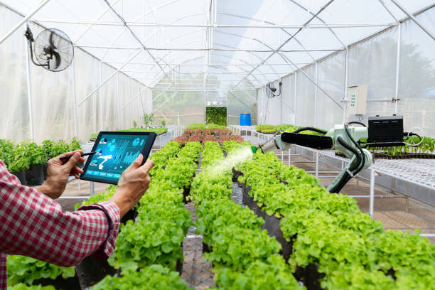

1. **Keamanan (sistem keamanan pintar di rumah)**

Penerapan sistem keamanan pintar di rumah yang menggunakan sensor, kamera, dan sistem komputasi untuk mendeteksi intrusi dan memberikan peringatan kepada pemilik rumah.

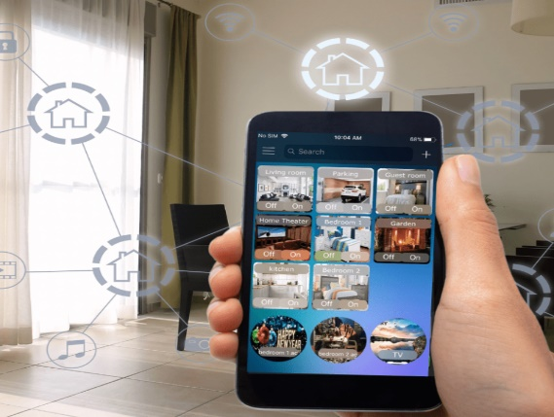

1. **Industri ( Sistem kontrol otomatis)**

Implementasi sistem kontrol otomatis menggunakan PLC (Programmable Logic Controller) atau SCADA (Supervisory Control and Data Acquisition) untuk mengontrol proses produksi, mengoptimalkan penggunaan sumber daya, dan meminimalkan kesalahan manusia.

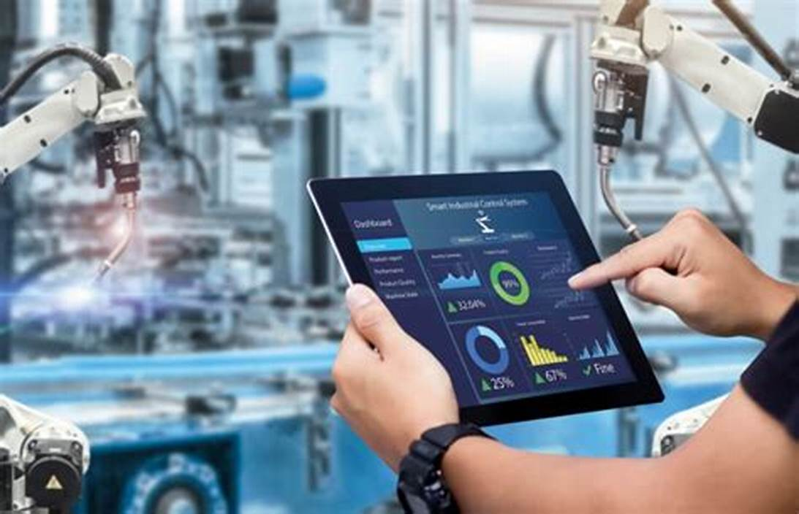

1. **Media sosial ( Rekomendasi konten)**

Penggunaan algoritma pembelajaran mesin untuk menganalisis preferensi pengguna dan menyajikan rekomendasi konten yang disesuaikan dengan minat mereka, meningkatkan keterlibatan dan retensi pengguna.

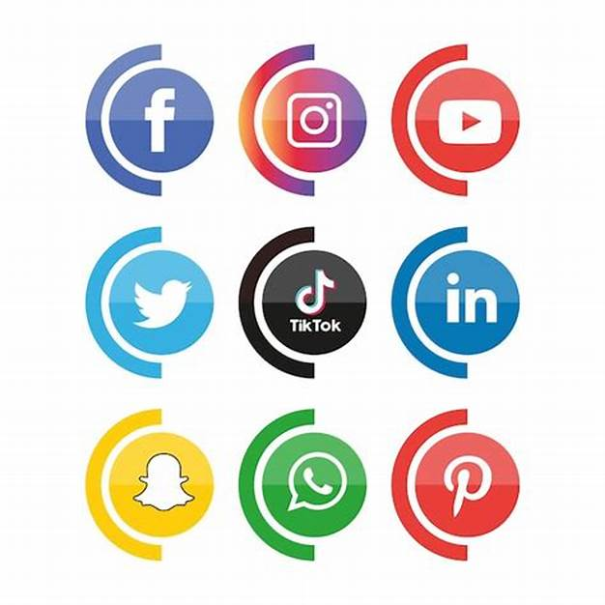

1. **INTISARI**

Software Rekayasa Komputasional (SRC) merujuk pada penggunaan perangkat lunak dan algoritma komputasi untuk memecahkan masalah dalam berbagai bidang ilmu pengetahuan dan teknik. Ini melibatkan penggunaan teknik-teknik matematika, komputasi, dan pemodelan untuk menganalisis, mensimulasikan, dan memprediksi fenomena yang kompleks. Berikut adalah beberapa contoh aplikasi SRC: **Analisis keuangan resiko** ; Penggunaan perangkat lunak rekayasa komputasional untuk menganalisis pasar keuangan, mengidentifikasi tren, dan memprediksi perubahan harga saham atau risiko investasi. Ini melibatkan penggunaan algoritma pembelajaran mesin dan analisis data besar. **Rekayasa lingkungan ,**Penggunaan perangkat lunak rekayasa komputasional untuk memodelkan dan memprediksi dampak lingkungan dari proyek-proyek pembangunan atau kebijakan lingkungan. Ini membantu dalam pengambilan keputusan yang berkelanjutan.

Penggunaan software dalam rekayasa komputasional meningkatkan efisiensi, kualitas, dan inovasi produk dengan mengurangi biaya, waktu, serta memungkinkan analisis mendalam untuk mendukung pengambilan keputusan.

1. **Contoh rekayasa software komputasioanal dalam kehidupan sehari-hari**
2. **Pendidikan (pengembangan platform E-learning)**

Penggunaan software rekayasa komputasi dalam pengembangan platform e-learning seperti Moodle atau Google Classroom untuk mengelola materi pembelajaran, tugas, dan interaksi antara guru dan siswa secara efisien.

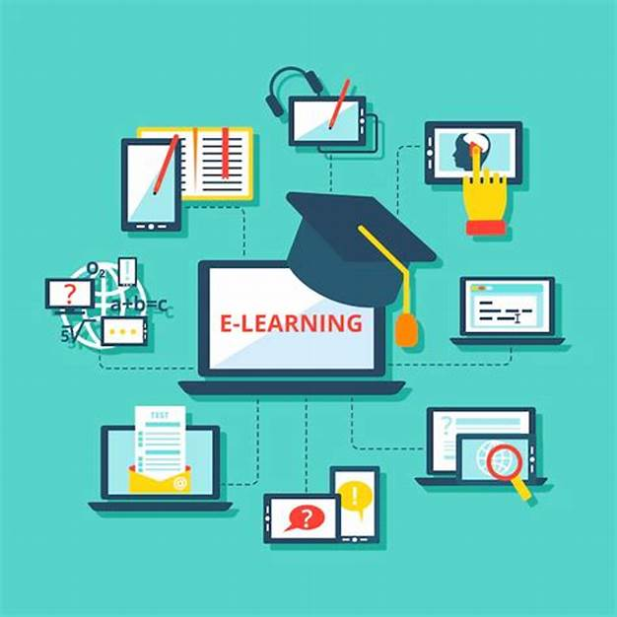

1. **Industri (Sistem manajemen industri)**

Penggunaan software rekayasa komputasi dalam pengembangan sistem manajemen produksi yang menggunakan teknologi Internet of Things (IoT) untuk memantau dan mengontrol proses produksi secara otomatis.

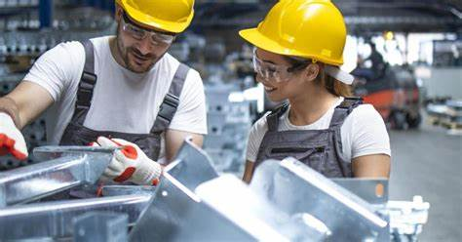

1. **Pertanian (pemodelan cuaca)**

Penggunaan perangkat lunak rekayasa komputasi dalam pemodelan cuaca dan iklim yang membantu petani dalam merencanakan kegiatan pertanian dan pengambilan keputusan terkait pemeliharaan tanaman.

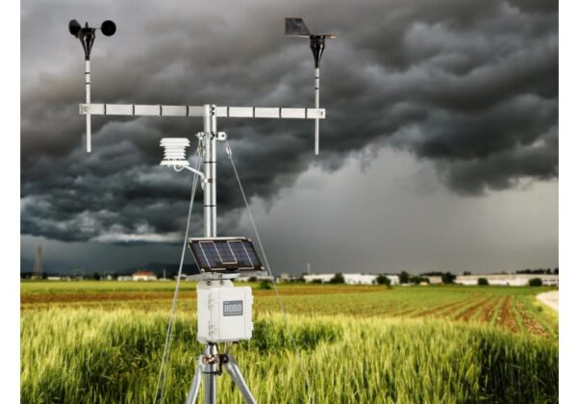

1. **Keamanan (Pengembangan perangkat lunak keamanan cyber**)

Pengembangan perangkat lunak keamanan cyber yang menggunakan teknologi rekayasa komputasi untuk mendeteksi, mencegah, dan merespons ancaman siber yang mungkin terjadi di berbagai jaringan dan sistem komputer.

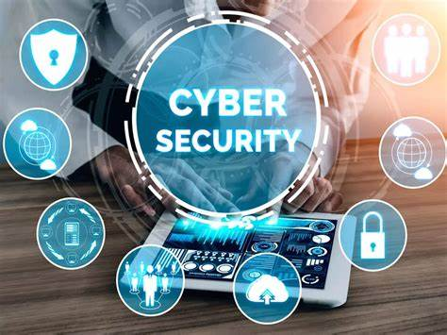

1. **Media sosial (Penggunaan Kecerdasan Buatan dalam Pemfilteran Konten)**

Penggunaan algoritma kecerdasan buatan untuk memfilter konten yang tidak diinginkan atau berbahaya dari feed berita atau timeline pengguna, memberikan pengalaman yang lebih aman dan positif.

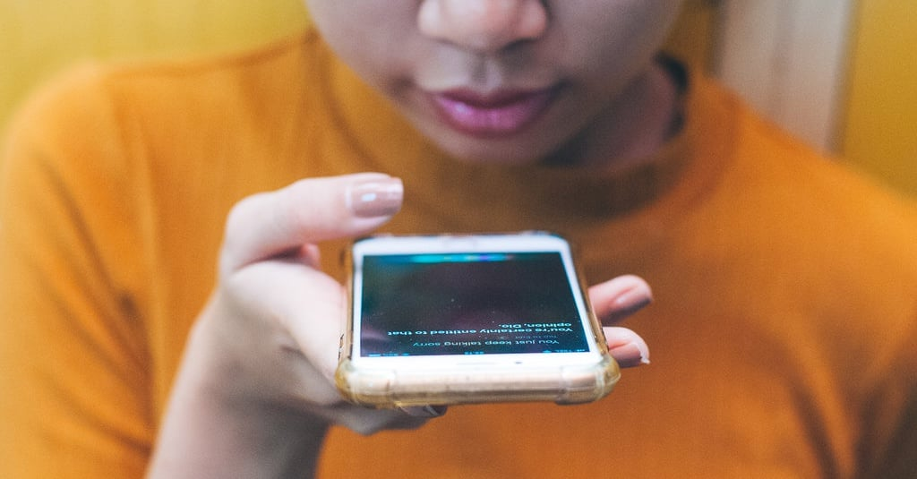

1. **INTISARI REKAYASA KOMPUTASIONAL DALAM TEKNOLOGI INFORMASI**

Rekayasa Komputasional dalam Teknologi Informasi (TI) merujuk pada penggunaan teknik-teknik rekayasa komputasi untuk memecahkan masalah, meningkatkan kinerja, dan mengoptimalkan sistem dan aplikasi dalam konteks TI. Berikut adalah beberapa contoh penerapan rekayasa komputasional dalam TI:

**Optimasi jaringan komputer;** Penggunaan teknik optimasi matematis dan algoritma rekayasa komputasional untuk merencanakan, mengelola, dan mengoptimalkan jaringan komputer, termasuk penempatan perangkat keras, rute data, dan alokasi bandwidth.**Analisis data besar ;** Penggunaan teknik rekayasa komputasional untuk mengelola, menganalisis, dan mengekstraksi wawasan dari volume data besar yang dihasilkan oleh sistem TI, seperti data transaksi, data sensor, atau data log.**Pemprosesan paralel dan terdistribusi** Penggunaan teknik rekayasa komputasional untuk mengelola, menganalisis, dan mengekstraksi wawasan dari volume data besar yang dihasilkan oleh sistem TI, seperti data transaksi, data sensor, atau data log. Penerapan rekayasa komputasional dalam TI membantu meningkatkan efektivitas, efisiensi, dan keamanan sistem dan aplikasi TI, serta mendukung inovasi dan pengembangan teknologi baru dalam domain TI.

Rekayasa komputasional dalam teknologi informasi adalah bidang yang memungkinkan pengembangan sistem dan aplikasi yang lebih efektif dan efisien dengan menggunakan prinsip-prinsip komputasi. Rekayasa komputasional melibatkan penggunaan teknologi komputasi untuk memecahkan masalah dan mendesain sistem yang kompleks. Dalam teknologi informasi, rekayasa komputasional digunakan untuk meningkatkan kemampuan manusia dalam menyelesaikan masalah dan mendesain sistem yang lebih efektif dan efisien.

rekayasa komputasional dalam teknologi informasi merupakan bidang ilmu yang menggabungkan ilmu komputer dengan matematika terapan untuk memecahkan masalah kompleks dan mendesain sistem yang efektif dan efisien. Pendekatan ini melibatkan penggunaan algoritma, simulasi, dan analisis numerik untuk menciptakan solusi optimal. Dalam konteks teknologi informasi, rekayasa komputasional digunakan untuk meningkatkan kemampuan manusia dalam menyelesaikan masalah dan mengembangkan aplikasi yang lebih baik.

1. **Contoh dalam kehidupan sehari-hari**
2. **Pendidikan (penggunaan platform E-learning)**

Platform e-learning seperti Moodle atau Google Classroom menggunakan teknologi rekayasa komputasional untuk mengelola kursus, tugas, dan interaksi antara guru dan siswa secara efisien di lingkungan belajar daring.

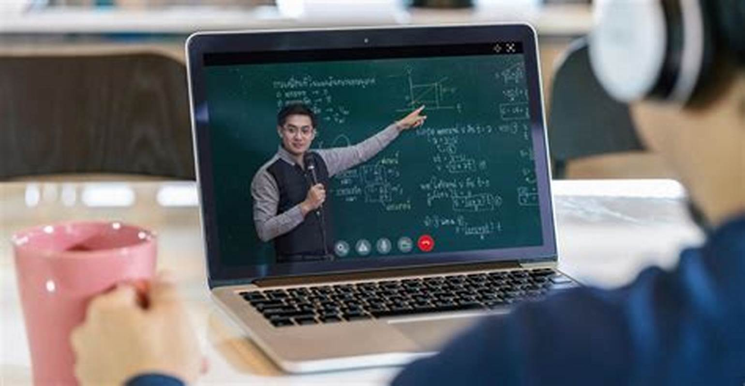

1. **Industri (optimasi rantai pasokan)**

Perusahaan manufaktur menggunakan software rekayasa komputasional untuk mengoptimalkan rantai pasokan mereka, memprediksi permintaan pelanggan, mengatur persediaan, dan merencanakan produksi dengan lebih efisien.

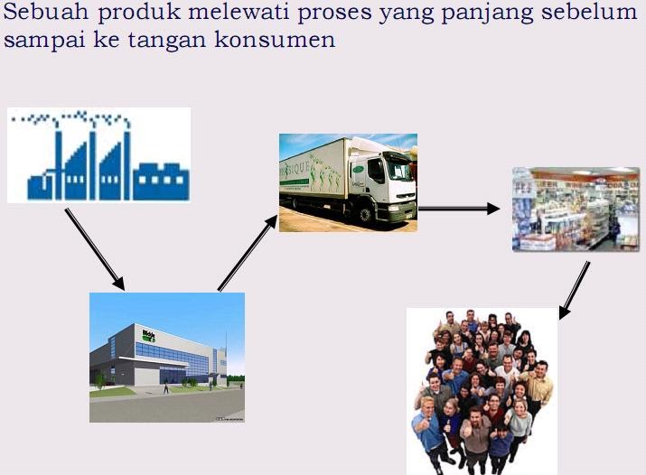

1. **Keamanan (pengenalan wajah dan sidik jari)**

Sistem keamanan menggunakan teknologi rekayasa komputasional untuk pengenalan wajah dan sidik jari, memungkinkan akses yang lebih aman ke area-area terbatas atau perangkat elektronik seperti ponsel pintar.

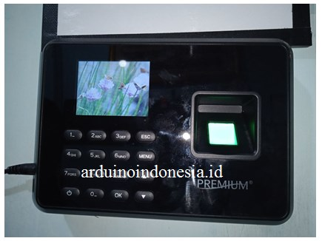

1. **Pertanian (pemantauan tanaman)**

Pertanian presisi menggunakan teknologi rekayasa komputasional seperti sensor tanah, drone, dan analisis data untuk memantau kondisi tanaman secara real-time, memungkinkan petani untuk mengelola air, nutrisi, dan hama dengan lebih efisien.

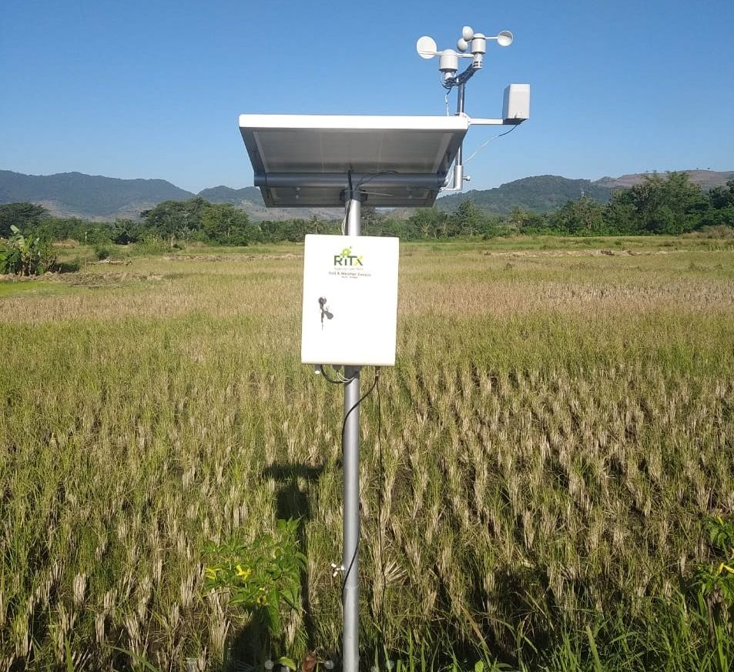

1. **Media sosial (pengembangan produk)**

Analisis aktivitas pengguna dapat memberikan wawasan berharga kepada perusahaan tentang preferensi pengguna dan fitur-fitur yang diinginkan dalam produk baru atau pembaruan. Ini membantu perusahaan dalam pengembangan produk yang lebih sesuai dengan kebutuhan pengguna.

